ВАМБОЛЬ С.О., ВАМБОЛЬ В.В. (УКРАЇНА, ХАРКІВ)
МОДЕЛЮВАННЯ ЗАСТОСУВАННЯ ДРІБНОДИСПЕРСНИХ СТРУКТУР ДЛЯ СИСТЕМ УПРАВЛІННЯ ТЕХНОГЕННО-ЕКОЛОГІЧНОЮ БЕЗПЕКОЮ
Національний університет цивільного захисту України
61023, вул. Чернишевська, 94, Харків, Україна; nuczu@mns.gov.ua

Abstract. Based on the theory of differential equations in partial derivatives (unsteady Navier-Stokes equations for compressed gas) created a mathematical model of the generation and application of multiphase dispersed structures to ensure an acceptable level of technogenic and ecological safety for broad spectrum of certain natural and anthropogenic danger factors. The numerical modeling of these processes is carried out. The research is part of the creation and implementation of an appropriate environmental safety management system.
Побудова структурованого середовища, яке б визначало чіткі механізми сталого розвитку України є одним із ключових пріоритетів. Розвиток інноваційної економіки в світі можна оцінити проаналізувавши витрати на інноваційні розробки. У глобальному економічному середовищі виділяються ключові групи країн (азіатська, північноамериканська та європейська), що впливають на формування світової інноваційної економічної політики (табл.1).
Таблиця 1
Світові лідери з фінансування інноваційних розробок у 2016 р.
Країна | Витрати на інновації, млрд, дол. | Частка даних витрат у ВВП, %
США | 405 | 2,7
Китай | 338 | 2,1
Японія | 160 | 3,7

В роботі використані матеріали Регіональних доповідей, Екологічних паспортів та статистичної звітності по регіонах ПЗП щодо викидів ЗР в атмосферне повітря протягом 2012 – 2016 рр.
Зразок оформлення формули:
$J=\frac{1}{2⋅n}⋅\sum_{i=1}^{n}{\frac{C_{i}^{\text{год}}⋅V_{i}}{{\text{ПДС}}_{i}}}+\frac{1}{\text{24}}⋅\sum_{j=1}^{n}{\frac{T_{j}}{T_{\text{фj}}+3}}$, (1)
Порівняльний аналіз викидів ЗР від стаціонарних джерел та відповідні значення показника МПБ для регіонів ПЗП показує, що максимальні обсяги викидів за весь період відзначають-ся в Одеській області.
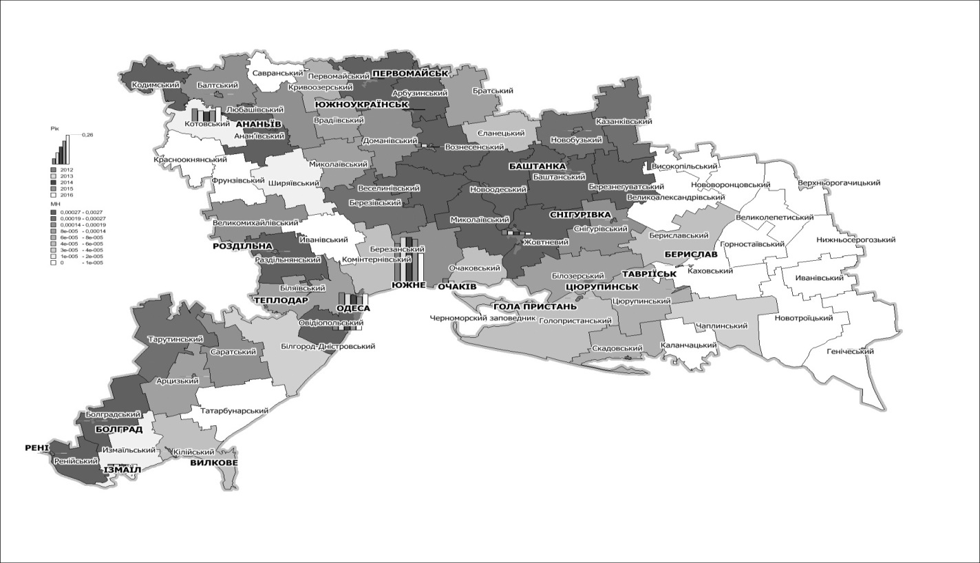
Рис. 1. Розподіл модуля техногенного навантаження на повітряний басейн регіонів
Північно-Західного Причорномор’я від стаціонарних джерел (на прикладі 2013 р.).

Друге місце посідає Миколаївська область. Максимальні значення МПБ відповідно відзначаються в Одеській і Миколаївській областях (рис. 1). Максимальні обсяги викидів ЗР від пересувних джерел і значення МПБ відзначаються в Одеській області (рис. 2).

